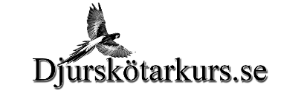
Hantering av personuppgifter – Djurskötarkurs.se
Djurskötarkurs.se arbetar kontinuerligt med säkerhet på olika sätt för våra kursdeltagare och samarbetspartners. Integritet är viktig för oss, Djurskötarkurs.se vill därför att du ska känna dig trygg med hur vi hanterar dina personuppgifter, vad vi samlar in och varför?
Uppgifter som sparas korttid:
- Personuppgifter på privatpersoner som bokar kurser hos Djurskötarkurs.se sparas till dess att kursen är betald och genomförd av deltagaren. Anledningen är att kunna fakturera, skapa kurskonto och hålla regelbunden kontakt genom kursens gång.
Därefter raderas kursdeltagarens personuppgifter ifrån www.djurskotarkurs.se, mejlhistorik i One.com samt i fakturaunderlagsdokument.
- Personuppgifter på privatpersoner som skickar mejl till info@djurskotarkurs.se med frågor sparas till dess att ärendet avslutats. Därefter raderas mejlhistorik i One.com.
Uppgifter som sparas i visstid:
- Personuppgifter på privatpersoner som bokar kurser hos Djurskötarkurs.se förs in till vårt fakturabolag Frilans Finans som hanterar personuppgifterna för att skicka faktura.
Vid vidare frågor om hantering av personuppgifter hos Frilans Finans hänvisar vi dit med kontaktuppgifterna www.frilansfinans.se eller info@frilansfinans.se.

Informationen som sparas är endast tillgänglig för ägare av Djurskötarkurs.se där åtkomst sker endast med personlig inloggningskod.
Vidare se information gällande Frilans Finans hos www.frilansfinans.se

